108學年幼兒園教材教法II活動設計\試教\省思紀錄表
活動名稱 |  | 森林運動會 | 教案設計者 | 沈芳如、陳靜柔
班級/年齡層  /人數 |  | 小班/3~5歲/30人 | 試教日期  /場地 | 6/22 10：55開始  操場
領域實施原則  (請配合自訂本學期觀摩試教的個人學習目標) |  | 身體動作與健康  - 示範良好的健康行為並提供幼兒參與健康活動的機會  - 自然引導幼兒的健康行為與動作技能  - 提供充足的活動時間，注意觀察幼兒的體能適應狀況  - 鼓勵幼兒展現肢體，並樂於參與身體動作的集體創意活動  語文  - 看中幼兒敘說經驗與聽、說故事的機會  - 協助幼兒體驗與覺知生活中語文的趣味與功能
情境安排  (含幼兒舊經驗或能力分析說明) |  | - 提供幼兒安全又足夠的戶外環境進行體能活動  - 製造出一個情境，讓孩子可以發揮創意做出動物的樣子(每個人都有自己的舊經驗，同個動物名稱但做出來的動作可能不一樣)
教學資源 |  | 呼拉圈15個  音響or CD play
課程目標 |  |  |  |  | 學習指標
身-2-1  安全應用身體操控動作，滿足自由活動及與他人合作的需求  身-3-1  應用組合及變化各種動作，享受肢體遊戲的樂趣  語-2-1  以肢體語言表達  語-1-1  理解互動對象的意圖 |  |  |  |  | 身-小-2-1-1  在穩定性及移動性動作中練習平衡與協調  身-小-3-1-1  在創意想像的情境展現個人肢體動作的組合與變化  語-小-2-1-1  運用簡單的肢體動作進行扮演  語-小-1-1-1  理解簡單的手勢、表情與口語指示
引導流程(含時間/步驟/引導語) |  |  |  |  | 指標運用說明
活動時間 | 活動步驟與引導語 |  |  |  | 身-小-2-1-1  在穩定性及移動性動作中練習平衡與協調  利用呼拉圈格數讓孩子可以知道單腳跳躍以及雙腳跳躍，並在前進過程中練習平衡以及協調性  語-小-1-1-1  理解簡單的手勢、表情與口語指示  小班可以聽懂老師的指令做出動作  身-小-3-1-1  在創意想像的情境展現個人肢體動作的組合與變化  利用「森林運動會」這個情境展現自己的身體動作變成各種動物  (鼓勵孩子可以多發揮創意，沒有一定的對錯)  語-小-2-1-1  運用簡單的肢體動作進行扮演  小班可以利用簡單的肢體動作變成動物  語-小-1-1-1  理解簡單的手勢、表情與口語指示  小班可以知道老師的指令做出其動作
5分鐘  7分鐘  (2-3趟)  7分鐘  (2-3趟)  11分鐘  (5-8次)  5分鐘 | 引起動機：  1.利用森林運動會情境讓孩子可以了解今天的課程(老師扮演裁判，孩子扮演動物)  T：今天老師要扮演森林運動會的裁判~小朋友你們都是我森林運動會裡的小動物喔~  T：在運動會開始前，裁判有幾個小關卡，要看看你們是不是我最優秀的動物們!你們準備好了嗎?  2.動物暖身操  T：在過關卡之前，我們要先做動物暖身操，讓自己做關卡的時候不要受傷喔!  動物暖身操：  (1)啄木鳥點點頭：頸部運動  (2)大象吸水、踏踏腳：手碗繞環  (3)猴子摘香蕉：伸展運動  (4)小鳥飛：手臂繞環  (5)大蟒蛇扭扭腰：腰部運動  (6)長頸鹿喝水：體前彎運動  (7)袋鼠跳跳跳：原地跳躍  活動過程：(學生先分成兩組，老師再示範各關卡玩法)  1.關卡１  讓呼拉圈擺成一條線(五個)，讓孩子學習雙腳以及單腳跳進呼拉圈裡。  T：現在來到第一關卡，我們要先用雙腳跳跳進圈圈裡，跳完的人就跑回去找肉包姐姐排隊喔！  T：哇!大家都做完了ㄟ!那現在我們要改成單腳跳跳進這些圈圈裡面喔!  起點  2.進階挑戰(結合單腳與雙腳跳)  T:哇~大家都完成了，太厲害了吧!那現在團長我要增加難度囉!  T：遇到一個圈圈的時候要用單腳跳，當遇到兩個圈圈的時候我們要用雙腳跳喔!  起點  3.百變動物秀  T：哇~大家都完成關卡了!真的太厲害了!現在你們都成為超厲害的動物了!  T：現在大家成為了厲害的動物，那我們要開始運動會囉!  T：老師撥放音樂的時候，你們可以到處地走動或是跳舞也可以，當音樂停了之後要注意老師的指令，當老師說變成小鳥，你們就要跑進圈圈裡面，發揮你們創意變成小鳥的樣子喔!(老師可以先試玩兩三次)  4.收操以及結尾
活動照片 (此欄僅見於試教後的修正版)
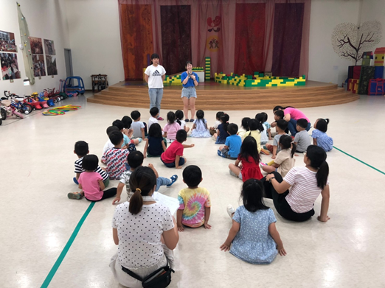
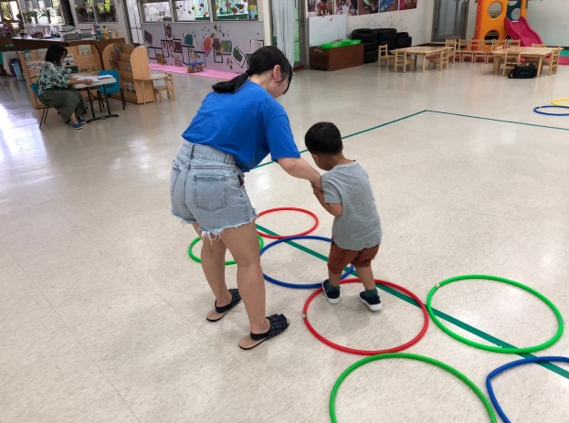
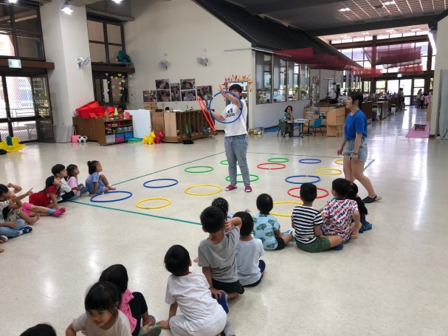
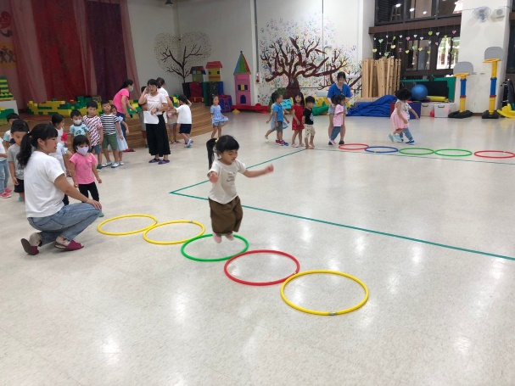
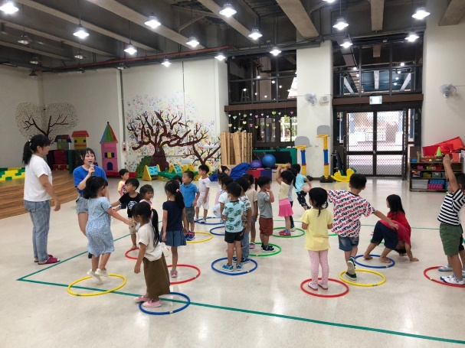
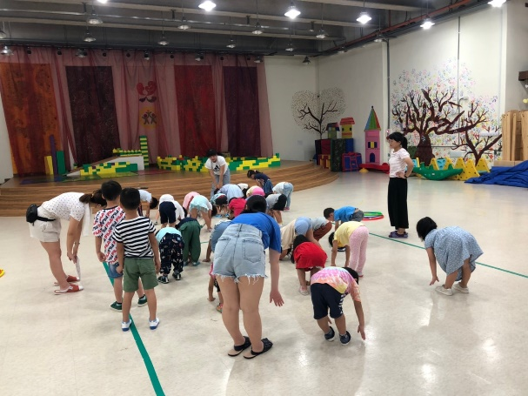
教學發現、省思與修正 (此欄僅見於試教後的修正版)
教學自我評核：□滿意 ■尚可 □有待加油
園長建議：
- 最後的活動空間應該要再大一點，動線也要再清楚一點，盡量不要讓孩子跑到一半換地方變換動作，容易相撞和受傷，建議可以下達指令後讓孩子停止跑步直接在停止的地方變換動作。
- 教案指標好像太多，實際看活動時感覺不出和指標哪裡相對應(語文的部分)

自我省思：
- 活動空間規劃可以再擴展一些，不用太拘泥於地線框框。
- 發現不太能控制孩子跑不跑(原本希望他們用走的)，只能請他們多注意安全(可能需要再多一點引導和注意的語言)
- 遊戲規則應該再說清楚一點，發現有時候會東漏一個規則西漏一個規則，讓孩子有時候聽不懂指令。
- 開頭時應該和孩子約定一些小默契，以免孩子在過程中太過於吵鬧都不知道該說甚麼讓孩子可以注意我們。

教案引用網址：file:///C:/Users/User/Downloads/呼拉馬戲團.pdf

